Ben 190541077 numaralı Fatma Göksu Çalıkoğlu 4.Grup üyesiyim. Bilgi Sistemleri Ve Güvenliği dersinde NMAP hakkında araştırma ve tarama örnekleri yaptım. Taramalarımı [www.mustso.org.tr](http://www.mustso.org.tr) sitesi için gerçekleştirdim. Yaptığım araştırma, tarama sonuçlarını NMAP grubu ve 4.grup ile paylaştım.

Yaptığım tarama ve sonuçları aşağıya bırakıyorum:

Açık IP Adreslerini öğrenmek için yaptığım tarama:

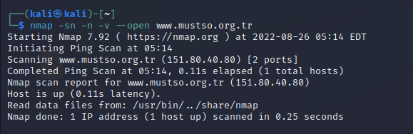

Açık Portları öğrenmek için yaptığım tarama:

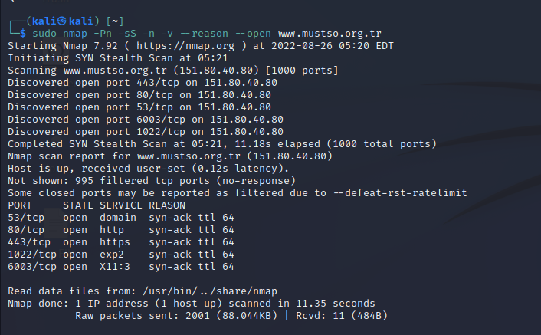

IP adresinde bulunan açık Portlarda, **SYN** paketleri ile **Versiyon** taraması yaptım:

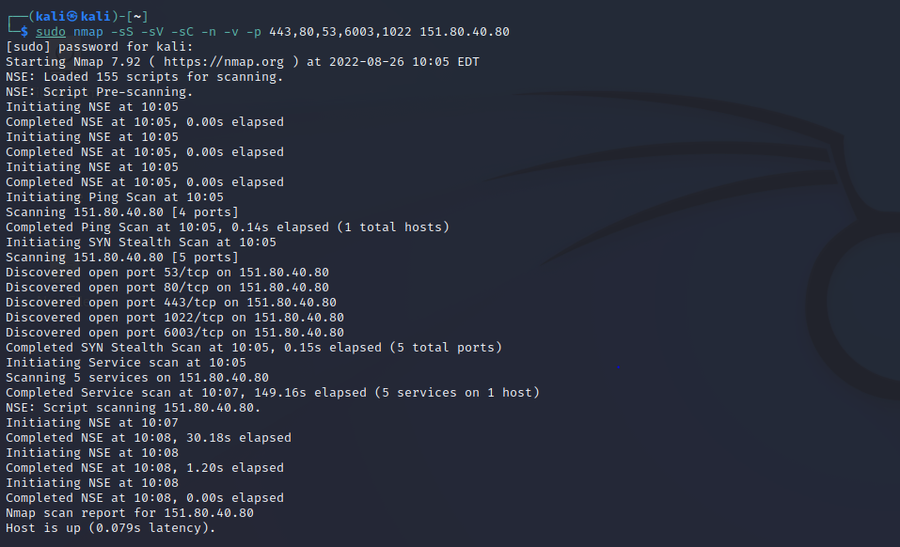

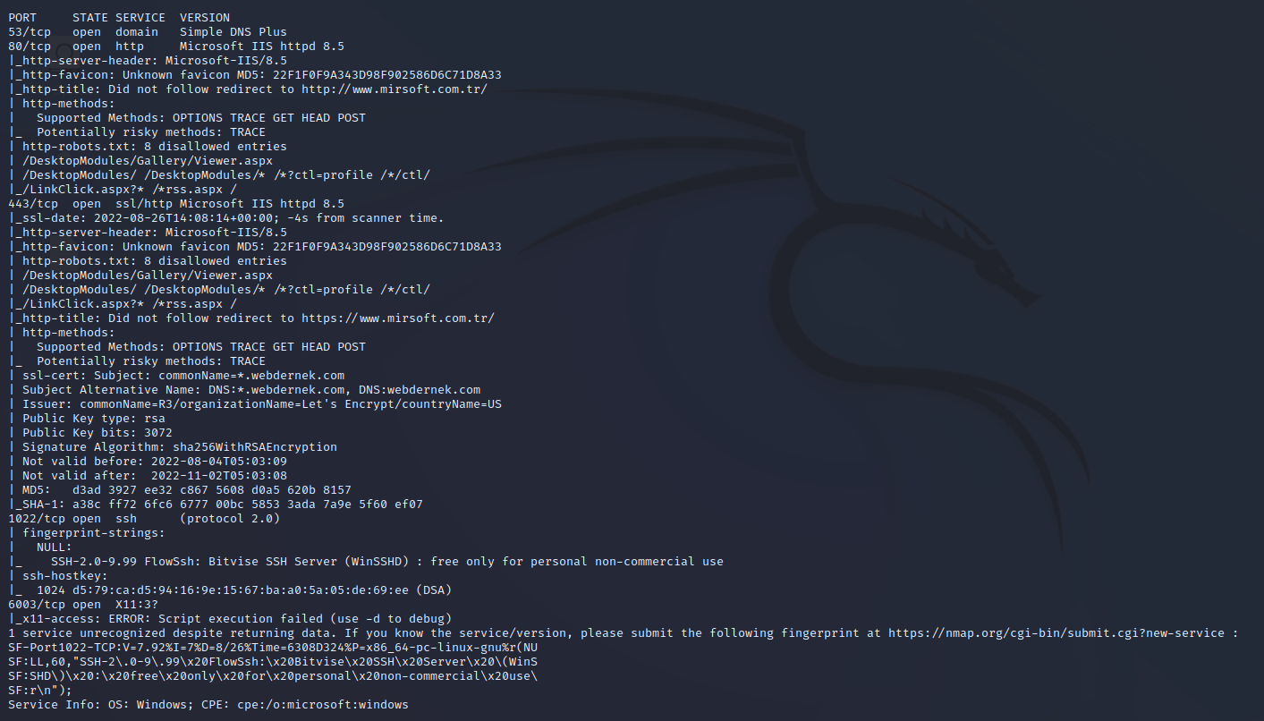

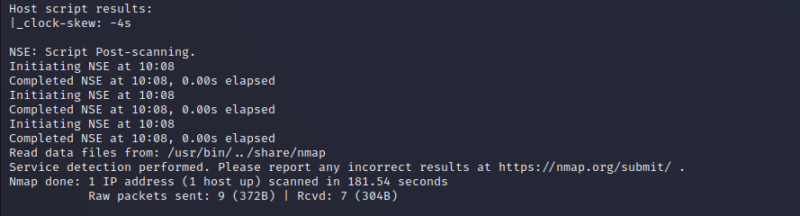

sudo nmap -sS -sV -sC -p- -oA mustso-nmap [151.80.40.80](http://151.80.40.80/) komutu ile yaptığım taramanın xml sonucunu kalide html e çevirip daha gelişmiş bir sonuç raporu elde ettim.

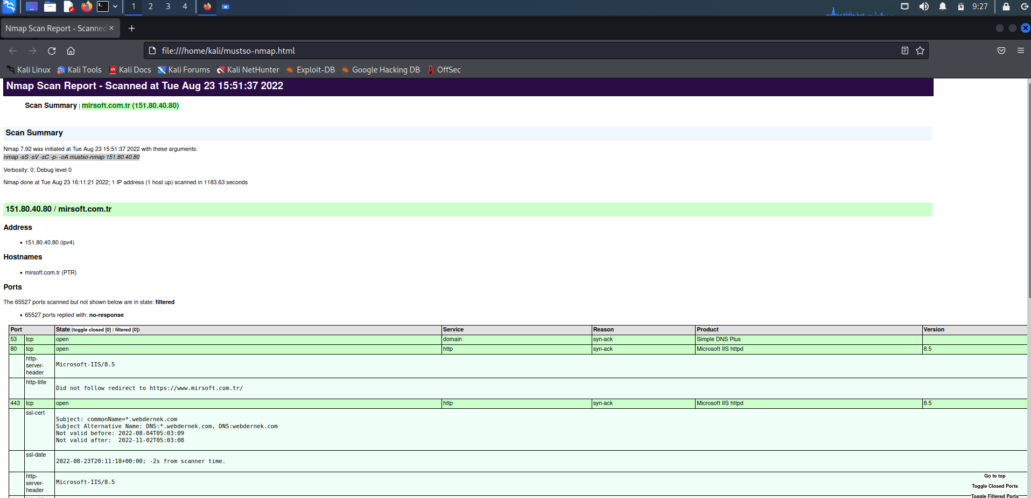

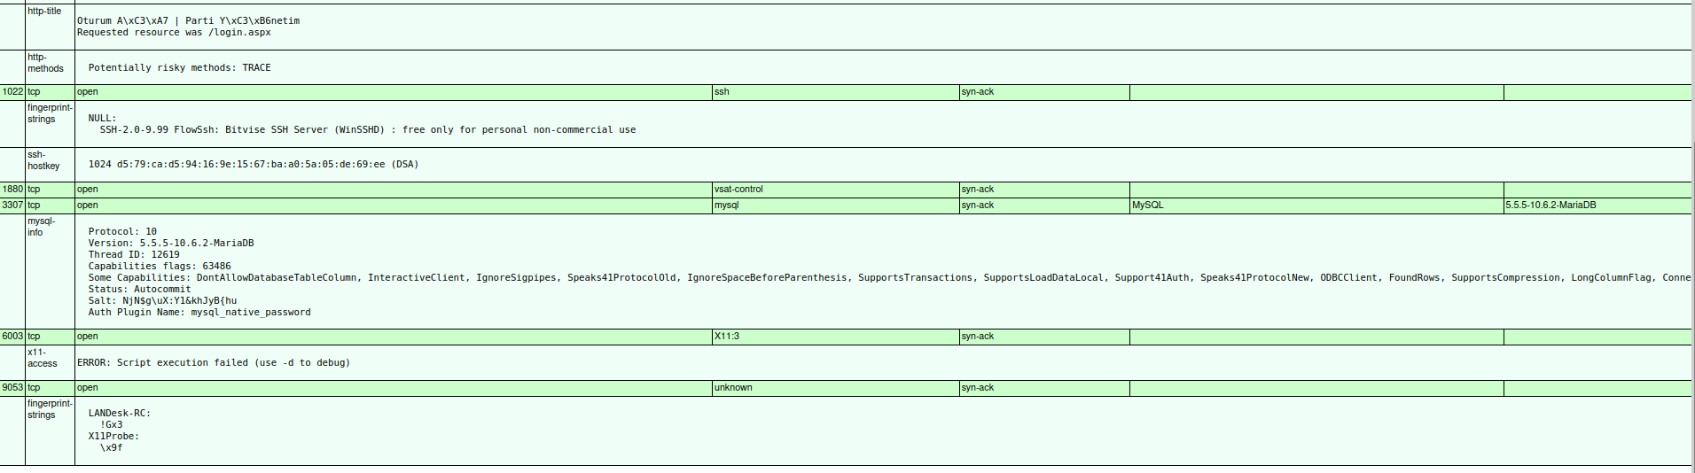



Sslscan ile SSL sertifikası kontrolü yaptım.

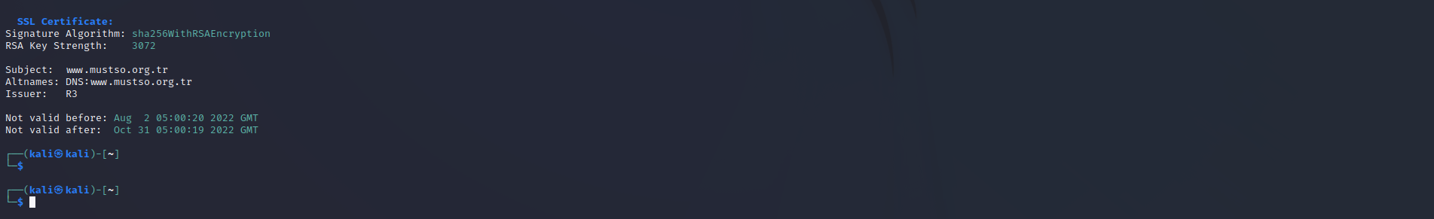

Ping atmadan tarama yaptım:

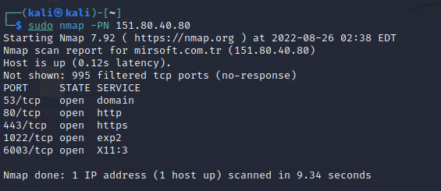

Güvenlik duvarı varsa güvenlik duvarından kaçmak için bir tuzak kullandım:

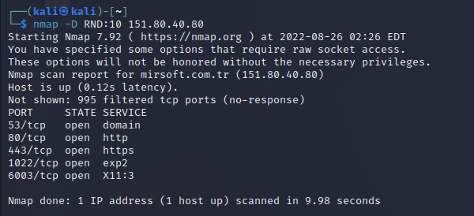

Ping atmadan tcp el sıkışma ile port taraması yaptım :

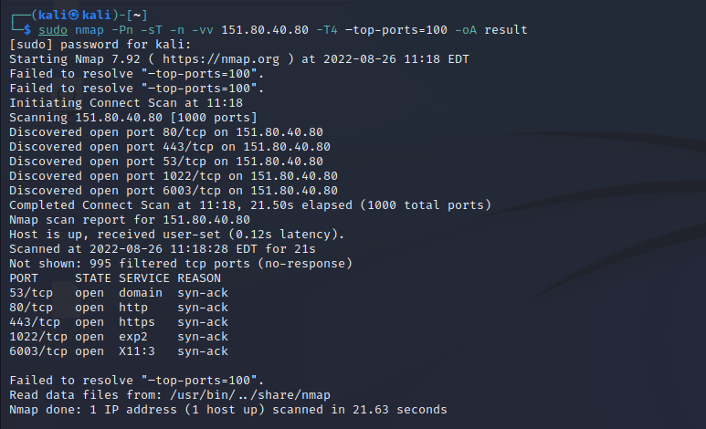

Tüm portlarda detaylı bilgi almak için :

